**Νίκος Καββαδίας**

**Αγαπάω**

(Ένα αδημοσίευτο ποίημα που έγραψε ο Νίκος Καββαδίας όταν ήταν 19 χρονών)

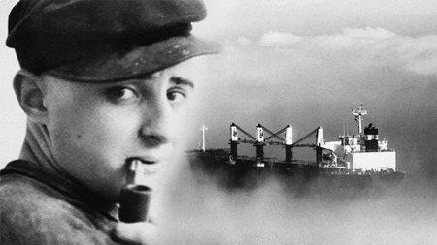

«Αγαπάω τ’ ό,τι θλιμμένο στον κόσμο,

Τα θολά τα ματάκια, τους άρρωστους ανθρώπους,

Τα ξερά, γυμνά δέντρα και τα έρημα πάρκα,

Τις νεκρές πολιτείες, τους τρισκότεινους τόπους.

Τους σκυφτούς οδοιπόρους που μ ένα δισάκι

Για μια πολιτεία μακρινή ξεκινάνε.

Τους τυφλούς μουσικούς των πολύβουων δρόμων,

Τους φτωχούς, τους αλήτες, αυτούς που πεινάνε

Τα χλωμά τα κορίτσια που πάντα προσμένουν

Τον ιππότη που είδαν μια βραδιά στο όνειρό τους

Να φανεί απ’ τα βάθη του απέραντου δρόμου

Τους κοιμώμενους κύκνους πάνω στ’ ασπρόφτερό τους

Τα καράβια που φεύγουν για καινούρια ταξίδια

Και δεν ξέρουν καλά αν θα γυρίσουν ποτέ πίσω

Αγαπάω, και θα ’θελα μαζί τους να πάω,

Κι ούτε πια να γυρίσω

Αγαπάω τις κλαμένες, ωραίες γυναίκες

Που κοιτάνε μακριά, που κοιτάνε θλιμμένα.

Αγαπώ σε τούτον τον κόσμο ό, τι κλαίει

Γιατί μοιάζει με μένα.»

(Νεανική ποίηση με όλα τα συναισθηματικά στοιχεία και τις προσμονές της ηλικίας.)

**Μενέλαος Λουντέμης**

**Να μάθεις να φεύγεις**

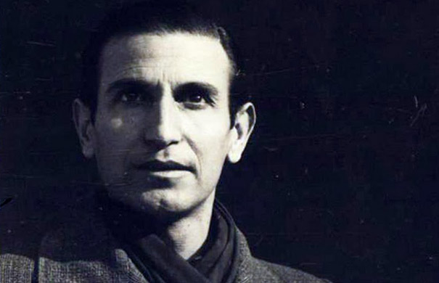

«Από την ασφάλεια τρύπιων αγκαλιών.

Από χειραψίες που σε στοιχειώνουν.

Από την ανάμνηση μιας κάλπικης ευτυχίας.

Να φεύγεις !

Αθόρυβα, σιωπηλά, χωρίς κραυγές, μακρόσυρτους αποχαιρετισμούς.

Να μην παίρνεις τίποτα μαζί, ούτε ενθύμια, ούτε ζακέτες για το δρόμο.

Να τρέχεις μακριά από δήθεν καταφύγια κι ας έχει έξω και χαλάζι.

Να μάθεις να κοιτάς βαθιά στα μάτια όταν λες αντίο κι όχι κάτω ή το άπειρο.

Να εννοείς τις λέξεις σου, μην τις εξευτελίζεις, σε παρακαλώ.

Να μάθεις να κοιτάς την κλεψύδρα, να βλέπεις πως ο χρόνος σου τελείωσε.

Όχι αγκαλιές, γράμματα, αφιερώσεις, κάποτε θα ξανασυναντηθούμε αγάπη μου

(όλα τα βράδια και τα τραγούδια δεν θα είναι ποτέ δικά σας).

Αποδέξου το.

Να αποχωρίζεσαι τραγούδια που αγάπησες, μέρη που περπάτησες.

Δεν έχεις τόση περιορισμένη φαντασία όσο νομίζεις.

Μπορείς να φτιάξεις ιστορίες ολοκαίνουριες, με ουρανό κι αλάτι.

Να θυμίζουν λίγο φθινόπωρο, πολύ καλοκαίρι κι εκείνη την απέραντη Άνοιξη.

Να φεύγεις από εκεί που δε σου δίνουν αυτά που χρειάζεσαι.

Από το δυσανάλογο, το μέτριο και το λίγο.

Να απαιτείς αυτό που δίνεις να το παίρνεις πίσω -δεν τους το χρωστάς.

Να μάθεις να σέβεσαι την αγάπη σου, το χρόνο σου και την καρδιά σου.

Μην πιστεύεις αυτά που λένε -η αγάπη δεν είναι ανεξάντλητη, τελειώνει.

Η καρδιά χαλάει, θα τη χτυπάς μια μέρα και δεν θα δουλεύει.

Να καταλάβεις πως οι δεύτερες ευκαιρίες είναι για τους δειλούς

-οι τρίτες για τους γελοίους.

Μην τρέμεις την αντιστοιχία λέξεων-εννοιών, να ονομάζεις σχέση τη σχέση, την κοροϊδία κοροϊδία.

Να μαλώνεις τον εαυτό σου καμιά φορά που κάθεται και κλαψουρίζει

-σαν μωρό κι εσύ κάθεσαι και του δίνεις γλειφιτζούρι μη και σου στεναχωρηθεί το βυζανιάρικο.

Να μάθεις να ψάχνεις για αγάπες που θυμίζουν Καζαμπλάνκα

– όχι συμβάσεις ορισμένου χρόνου

Και να μάθεις να φεύγεις από εκεί που ποτέ πραγματικά δεν υπήρξες.

Να φεύγεις κι ας μοιάζει να σου ξεριζώνουν το παιδί από τη μήτρα.

Να φεύγεις από όσα νόμισες γι’ αληθινά, μήπως φτάσεις κάποτε σ’ αυτά.»

(Συμβουλές που γίνονται οδηγίες και προτροπές για μια, κατά την άποψή του συγγρφέα, αληθινή ζωή.)

**Martha Madeiros**

**Αργοπεθαίνει (Muere lentamente)**

(Ένα ποίημα μιας άσημης μέχρι τότε βραζιλιάνας δημοσιογράφου.

Στην αρχή είχε αποδοθεί στον Χιλιανό ποιητή, Pablo Neruda, και έγινε viral στο ίντερνετ,

απ’ το 2009, όμως, η υπόθεση διαλευκάνθηκε)

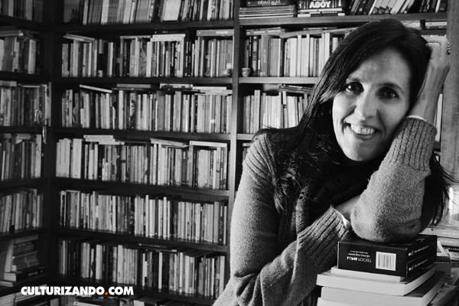

«Αργοπεθαίνει όποιος γίνεται σκλάβος της συνήθειας, επαναλαμβάνοντας κάθε μέρα τις ίδιες διαδρομές,

όποιος δεν αλλάζει το βήμα του,

όποιος δεν ρισκάρει να αλλάξει χρώμα στα ρούχα του,

όποιος δεν μιλάει σε όποιον δεν γνωρίζει.

Αργοπεθαίνει όποιος έχει την τηλεόραση για μέντορα του

Αργοπεθαίνει όποιος αποφεύγει ένα πάθος,

όποιος προτιμά το μαύρο αντί του άσπρου και τα διαλυτικά σημεία στο “ι” αντί τη δίνη της συγκίνησης

αυτήν ακριβώς που δίνει την λάμψη στα μάτια,

που μετατρέπει ένα χασμουρητό σε χαμόγελο,

που κάνει την καρδιά να κτυπά στα λάθη και στα συναισθήματα.

Αργοπεθαίνει όποιος δεν «αναποδογυρίζει το τραπέζι» όταν δεν είναι ευτυχισμένος στη δουλειά του,

όποιος δεν ρισκάρει τη σιγουριά του, για την αβεβαιότητα του να τρέξεις πίσω από ένα όνειρο,

όποιος δεν επιτρέπει στον εαυτό του, έστω για μια φορά στη ζωή του, να ξεγλιστρήσει απ’ τις πάνσοφες συμβουλές. Αργοπεθαίνει όποιος δεν ταξιδεύει,

όποιος δεν διαβάζει,

όποιος δεν ακούει μουσική,

όποιος δεν βρίσκει το μεγαλείο μέσα του

Αργοπεθαίνει όποιος καταστρέφει τον έρωτά του,

όποιος δεν αφήνει να τον βοηθήσουν,

όποιος περνάει τις μέρες του παραπονούμενος για τη κακή του τύχη ή για τη βροχή την ασταμάτητη

Αργοπεθαίνει όποιος εγκαταλείπει την ιδέα του πριν καν την αρχίσει,

όποιος δεν ρωτά για πράγματα που δεν γνωρίζει ή δεν απαντά όταν τον ρωτάν για όσα ξέρει

Αποφεύγουμε τον θάνατο σε μικρές δόσεις, όταν θυμόμαστε πάντα πως **για να ’σαι ζωντανός χρειάζεται μια προσπάθεια πολύ μεγαλύτερη από το απλό αυτό δεδομένο της αναπνοής**. Μονάχα με μια φλογερή υπομονή θα κατακτήσουμε την θαυμάσια ευτυχία.»

(Το νόημα της ζωής και η αποφυγή της θλίψης και της αποτυχίας, αποσκοπώντας πάντα στην πολυπόθητη ευτυχία.)

**Ράινερ Μαρία Ρίλκε**

**Σβήσε τα μάτια μου**

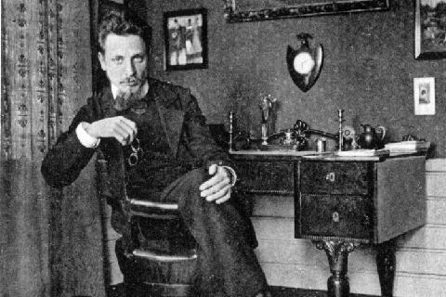

«Σβήσε τα μάτια μου· μπορώ να σε κοιτάζω,  
τ’ αυτιά μου σφράγισέ τα, να σ’ ακούω μπορώ.  
Χωρίς τα πόδια μου μπορώ να ’ρθω σ’ εσένα,  
και δίχως στόμα, θα μπορώ να σε παρακαλώ.  
Κόψε τα χέρια μου, θα σε σφιχταγκαλιάζω,  
σαν να ήταν χέρια, όμοια καλά, με την καρδιά.  
Σταμάτησέ μου την καρδιά, και θα καρδιοχτυπώ  
με το κεφάλι.  
Κι αν κάμεις το κεφάλι μου σύντριμμα, στάχτη, εγώ  
μέσα στο αίμα μου θα σ’ έχω πάλι.»

(Ποίηση από ένα «μυστικό» μεγάλο δημιουργό που αναζητά τον απόλυτο έρωτα και τον βιώνει σε βαθιά αγαπητική εξομολόγηση προς το πρόσωπο που λατρεύει.)

**Ντίνος Χριστιανόπουλος**

**Η θάλασσα**

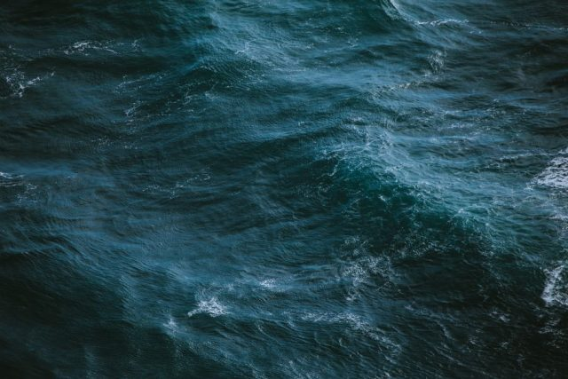

«Η θάλασσα είναι σαν τον έρωτα:  
μπαίνεις και δεν ξέρεις αν θα βγεις.  
Πόσοι δεν έφαγαν τα νιάτα τους –  
μοιραίες βουτιές, θανατερές καταδύσεις,  
γράμπες, πηγάδια, βράχια αθέατα,  
ρουφήχτρες, καρχαρίες, μέδουσες.  
Αλίμονο αν κόψουμε τα μπάνια  
Μόνο και μόνο γιατί πνίγηκαν πεντέξι.  
Αλίμονο αν προδώσουμε τη θάλασσα  
Γιατί έχει τρόπους να μας καταπίνει.  
Η θάλασσα είναι σαν τον έρωτα:  
χίλιοι τη χαίρονται – ένας την πληρώνει.»

(Θάλασσα και έρωτας σε απόλυτη αναλογία, για τη χαρά που δίνουν και τη συφορά που κρύβουν.)

**Κ.Π. Καβάφης**

**Ιθάκη**

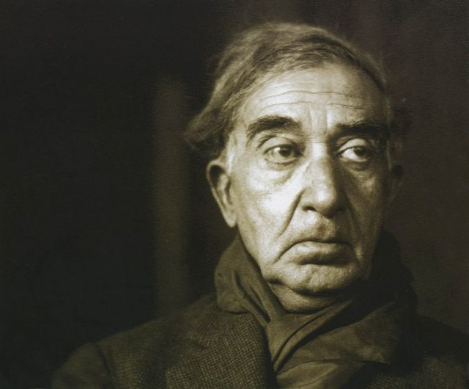

«Σα βγεις στον πηγαιμό για την Ιθάκη,  
να εύχεσαι νάναι μακρύς ο δρόμος,  
γεμάτος περιπέτειες, γεμάτος γνώσεις.  
Τους Λαιστρυγόνας και τους Κύκλωπας,  
τον θυμωμένο Ποσειδώνα μη φοβάσαι,  
τέτοια στον δρόμο σου ποτέ σου δεν θα βρεις,  
αν μέν’ η σκέψις σου υψηλή, αν εκλεκτή  
συγκίνησις το πνεύμα και το σώμα σου αγγίζει.  
Τους Λαιστρυγόνας και τους Κύκλωπας,  
τον άγριο Ποσειδώνα δεν θα συναντήσεις,  
αν δεν τους κουβανείς μες στην ψυχή σου,  
αν η ψυχή σου δεν τους στήνει εμπρός σου.

Να εύχεσαι νάναι μακρύς ο δρόμος.  
Πολλά τα καλοκαιρινά πρωιά να είναι  
που με τι ευχαρίστησι, με τι χαρά  
θα μπαίνεις σε λιμένας πρωτοειδωμένους·  
να σταματήσεις σ’ εμπορεία Φοινικικά,  
και τες καλές πραγμάτειες ν’ αποκτήσεις,  
σεντέφια και κοράλλια, κεχριμπάρια κ’ έβενους,  
και ηδονικά μυρωδικά κάθε λογής,  
όσο μπορείς πιο άφθονα ηδονικά μυρωδικά·  
σε πόλεις Aιγυπτιακές πολλές να πας,  
να μάθεις και να μάθεις απ’ τους σπουδασμένους.

Πάντα στον νου σου νάχεις την Ιθάκη.  
Το φθάσιμον εκεί είν’ ο προορισμός σου.  
Aλλά μη βιάζεις το ταξείδι διόλου.  
Καλλίτερα χρόνια πολλά να διαρκέσει·  
και γέρος πια ν’ αράξεις στο νησί,  
πλούσιος με όσα κέρδισες στον δρόμο,  
μη προσδοκώντας πλούτη να σε δώσει η Ιθάκη.

Η Ιθάκη σ’ έδωσε τ’ ωραίο ταξείδι.  
Χωρίς αυτήν δεν θα ’βγαινες στον δρόμο.  
Άλλα δεν έχει να σε δώσει πια.

Κι αν πτωχική την βρεις, η Ιθάκη δεν σε γέλασε.  
Έτσι σοφός που έγινες, με τόση πείρα,  
ήδη θα το κατάλαβες η Ιθάκες τι σημαίνουν.»

<https://www.neolaia.gr/2018/10/27/10-poiimata-pou-tha-se-kanoun-na-latrepseis-tin-poiisi/>

(Ιθάκη είναι ο δρόμος, η ζωή, όλα τα συγκείμενα στον βίο.)

**Μανόλης Αναγνωστάκης**

**Θεσσαλονίκη, Μέρες τοῦ 1969 μ.Χ.**

Τὸ ποίημα ἀνήκει στὴ συλλογὴ Ὁ Στόχος (1970). Πρωτοδημοσιεύτηκε στὰ Δεκαοχτὼ Κείμενα, ποὺ ἡ ἔκδοσή τους ἀποτέλεσε τὴν πρώτη πράξη ὁμαδικῆς δημόσιας ἀντίστασης τῶν πνευματικῶν ἀνθρώπων κατὰ τῆς δικτατορίας. Εἶναι ποίημα πολιτικό, ὅπως ἐξάλλου καὶ πολλὰ ἄλλα ποιήματα τοῦ Ἀναγνωστάκη, καὶ ἀπηχεῖ τὴν πολιτικὴ καὶ κοινωνικὴ κατάσταση ἀπὸ τὴ μετακατοχικὴ περίοδο καὶ τὴ στρατιωτικὴ δικτατορία.

Στὴν ὁδὸ Αἰγύπτου -πρώτη πάροδος δεξιά!

Τώρα ὑψώνεται τὸ μέγαρο τῆς Τράπεζας Συναλλαγῶν

Τουριστικὰ γραφεῖα καὶ πρακτορεῖα μεταναστεύσεως.

Καὶ τὰ παιδάκια δὲν μποροῦνε πιὰ νὰ παίξουνε ἀπὸ

τὰ τόσα τροχοφόρα ποὺ περνοῦνε.

Ἄλλωστε τὰ παιδιὰ μεγάλωσαν, ὁ καιρὸς ἐκεῖνος πέρασε ποὺ ξέρατε

Τώρα πιὰ δὲ γελοῦν, δὲν ψιθυρίζουν μυστικά, δὲν ἐμπιστεύονται,

Ὅσα ἐπιζήσαν, ἐννοεῖται, γιατὶ ᾔρθανε βαριὲς ἀρρώστιες ἀπὸ τότε

Πλημμύρες, καταποντισμοί, σεισμοί, θωρακισμένοι στρατιῶτες,

Θυμοῦνται τὰ λόγια τοῦ πατέρα: ἐσὺ θὰ γνωρίσεις καλύτερες μέρες

Δὲν ἔχει σημασία τελικὰ ἂν δὲν τὶς γνώρισαν, λένε τὸ μάθημα

οἱ ἴδιοι στὰ παιδιά τους

Ἐλπίζοντας πάντοτε πὼς κάποτε θὰ σταματήσει ἡ ἁλυσίδα

Ἴσως στὰ παιδιὰ τῶν παιδιῶν τους ἣ στὰ παιδιὰ τῶν παιδιῶν

τῶν παιδιῶν τους.

Πρὸς τὸ παρόν, στὸν παλιὸ δρόμο ποὺ λέγαμε, ὑψώνεται

ἡ Τράπεζα Συναλλαγῶν

- ἐγὼ συναλλάσσομαι, ἐσὺ συναλλάσσεσαι, αὐτὸς συναλλάσσεται-

Τουριστικὰ γραφεῖα καὶ πρακτορεῖα μεταναστεύσεως

-ἐμεῖς μεταναστεύουμε, ἐσεῖς μεταναστεύετε, αὐτοὶ μεταναστεύουν-

Ὅπου καὶ νὰ ταξιδέψω ἡ Ἑλλάδα μὲ πληγώνει, ἔλεγε κι ὁ Ποιητὴς

Ἡ Ἑλλάδα μὲ τὰ ὡραῖα νησιά, τὰ ὡραῖα γραφεῖα,

τὶς ὡραῖες ἐκκλησιὲς

Ἡ Ἑλλὰς τῶν Ἑλλήνων.

<http://users.uoa.gr/~nektar/arts/poetry/manolhs_anagnwstakhs_poems.htm#%CE%98%CE%95%CE%A3%CE%A3%CE%91%CE%9B%CE%9F%CE%9D%CE%99%CE%9A%CE%97_%CE%9C%CE%95%CE%A1%CE%95%CE%A3_%CE%A4%CE%9F%CE%A5_1969>

**Μαρία Κέντρου – Αγαθοπούλου**

**Ο μοτοσικλετιστής**

Ο μοτοσικλετιστής

Τι ν’ απόγινε άραγε

Εκείνος ο θορυβοποιός

Της νύχτας

Καβάλα στο μηχανικό του ζώο

Να κραδαίνει την άσφαλτο

Χωρίς φρένο

Να παίζει ώρα ύπνου

Με τις φρένες μας

Εδώ μέσα

Στο σακατεμένο κρανίο

Προχτές το μεσονύχτι

Που κοίταζα απ’ το παράθυρό μου

Το νέο φεγγάρι

Άκουσα θόρυβο παράξενο

Να ‘ρχεται από ψηλά

Και μου φάνηκε πως τον είδα

Ένας άγγελος πάνω σε μοτοσικλέτα

Να διασχίζει τους δρόμους τ’ ουρανού

Κι απ’ το σπασμένο καθρεφτάκι του

Να με κοιτάζει περίλυπος

Βγάλε μου σε παρακαλώ

Μια ωραία φωτογραφία

Να τη στείλω στο κορίτσι μου

Έτσι πάνω στη μοτοσικλέτα μου

Με το ένα χέρι στο χειρόφρενο

Το άλλο να σιάζει τα σγουρά μαλλιά μου

Θέλω να φαίνεται καλά

Το καινούργιο μου πέτσινο

Το σιδερένιο κράνος

Να διακρίνεται προπάντων

Ο ίλιγγος στο πρόσωπό μου

Και κείνο του θανάτου

Το αναπόφευκτο.

<http://users.sch.gr/papangel/sch/lit/ko.agathopoulou1.htm>

(Εικόνα από τη νεανική αψηφισιά προς χάριν της κατάκτησης μιας αγάπης.)

**Κ. Καβάφης**

**«Ένας Γέρος»**

Στου καφενείου του βοερού το μέσα μέρος

σκυμμένος στο τραπέζι κάθετ’ ένας γέρος·

με μιαν εφημερίδα εμπρός του, χωρίς συντροφιά.

Και μες στων άθλιων γηρατειών την καταφρόνεια

σκέπτεται πόσο λίγο χάρηκε τα χρόνια

που είχε και δύναμι, και λόγο, κ’ εμορφιά.

Ξέρει που γέρασε πολύ· το νοιώθει, το κυττάζει.

Κ’ εν τούτοις ο καιρός που ήταν νέος μοιάζει

σαν χθές. Τι διάστημα μικρό, τι διάστημα μικρό.

Και συλλογιέται η Φρόνησις πώς τον εγέλα·

και πώς την εμπιστεύονταν πάντα – τι τρέλλα! –

την ψεύτρα που έλεγε· «Αύριο. Έχεις πολύν καιρό.»

Θυμάται ορμές που βάσταγε· και πόση

χαρά θυσίαζε. Την άμυαλή του γνώσι

κάθ’ ευκαιρία χαμένη τώρα την εμπαίζει.

…Μα απ’ το πολύ να σκέπτεται και να θυμάται

ο γέρος εζαλίσθηκε. Κι αποκοιμάται

στου καφενείου ακουμπισμένος το τραπέζι.

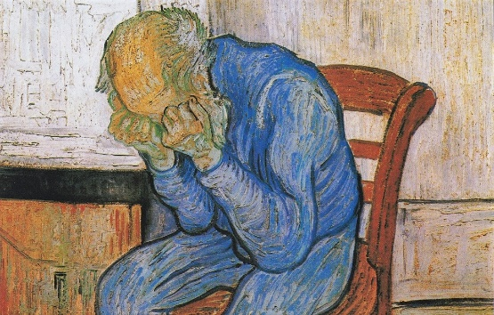**Το συγκεκριμένο ποίημα έχει ως θέμα του τα γηρατειά** που τόσο γρήγορα φτάνουν, τη μοναξιά του γήρατος και τη ζωή που τόσο ο ίδιος, όσο και εμείς, δε ζούμε συγκρατούμενοι από τη λογική και τα «πρέπει ».

Ο γέρος αναλογίζεται πόσες ευκαιρίες έχασε, πόσες επιθυμίες δεν πραγματοποίησε, πόσες χαρές των νεανικών του χρόνων στερήθηκε εξαιτίας της λογικής και της ιδέας, ότι έχει χρόνια ακόμα να ζήσει, και έτσι έχασε την ίδια του τη ζωή περιμένοντας τα επόμενα χρόνια, καταλήγοντας ολομόναχος στο τραπέζι ενός καφενείου, μετανιωμένος για τις χαμένες ευκαιρίες του, και νοσταλγώντας την ομορφιά και τη δύναμη των νεανικών του χρόνων, να αποκοιμάται.

**«Τείχη»**



Χωρίς περίσκεψιν, χωρίς λύπην, χωρίς αιδώ

μεγάλα κ’ υψηλά τριγύρω μου έκτισαν τείχη.

Και κάθομαι και απελπίζομαι τώρα εδώ.

Άλλο δεν σκέπτομαι: τον νουν μου τρώγει αυτή η τύχη·

διότι πράγματα πολλά έξω να κάμω είχον.

A όταν έκτιζαν τα τείχη πώς να μην προσέξω.

Aλλά δεν άκουσα ποτέ κρότον κτιστών ή ήχον.

Aνεπαισθήτως μ’ έκλεισαν από τον κόσμον έξω.

Το ποίημα αυτό παρουσιάζει έναν **διαφορετικό υπαρξιακό προβληματισμό**, καθώς δεν αφορά τα χρόνια που περνούν γρήγορα, αλλά τη ζωή που χάνεται από τα «τείχη», δηλαδή τα όρια κάθε είδους, που μας θέτει η κοινωνία χωρίς να το καταλαβαίνουμε.

Έτσι, παρότι θέλουμε να πράξουμε πολλά, μας εγκλωβίζουν ερήμην μας σε στενούς περιορισμούς με αποτέλεσμα, ανεπαισθήτως να χάνουμε τον έλεγχο της ίδιας μας της ζωής. Καταλήγει με το συμπέρασμα, ότι ζούμε τη ζωή μας με την εντύπωση μιας φαινομενικής ελευθερίας που όμως αποτελεί μια ουτοπία, καθώς στην πραγματικότητα ζούμε δέσμιοι ενός πλέγματος περιορισμών που τελικά μας κλείνει έξω από τη ίδια μας τη ζωή.

Ο Καβάφης στα ποιήματα του θέτει αυτοβιογραφικούς υπαρξιακούς προβληματισμούς που υπαινικτικά, μετατρέπονται σε πανανθρώπινοι, βάζοντας μας σε σκέψεις και παρακινώντας μας να ζούμε τα ζωή μας, όπως εμείς επιθυμούμε, γιατί η ζωή μας είναι μικρή για να την αφήνουμε στα χέρια των άλλων.

Ας ακολουθήσουμε το παράδειγμα του μεγάλου μας ποιητή λοιπόν, ξεφεύγοντας από τα «τείχη», γιατί μόνο έτσι δε θα φοβόμαστε να ατενίσουμε τη σκοτεινή γραμμή των σβησμένων κεριών μας.

<https://frapress.gr/2018/04/k-p-kavafis-3-poiimata-poy-oi-yparxiakoi-toy-provlimatismoi-einai-pananthropinoi/>